化学変化と分解
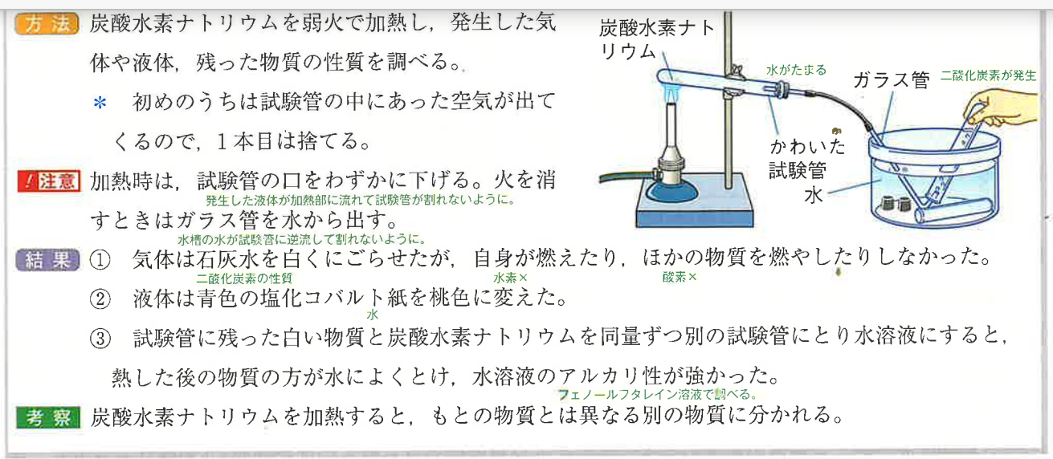
１，違う物質ができる変化
①（１，化学変化 ）・・・もとの物質と異なる別の
物質ができる変化。
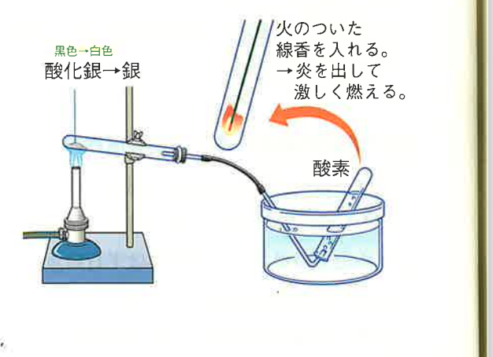
②1種類の物質が2種類以上の物質に分かれる化学変化のことを（２，分解 ）という。特に熱による分解を（３，熱分解 ）という。

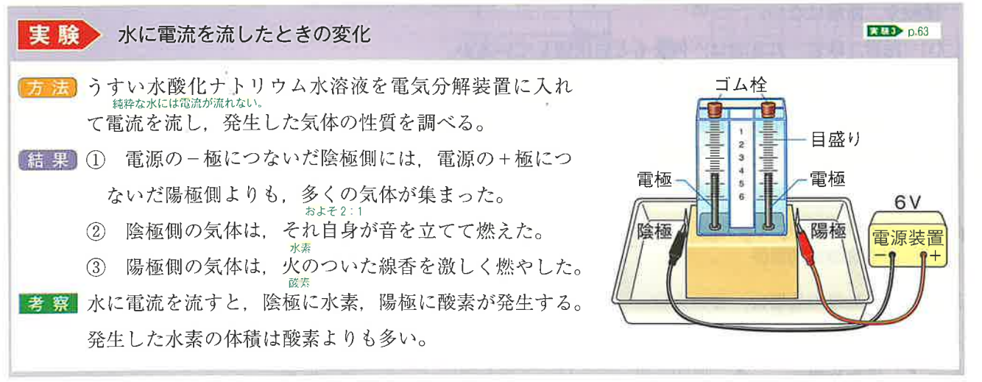
２，水の分解
①物質に電流を流して分解することを
（４，電気分解 ）という。
Ex/うすい水酸化ナトリウム
→（５，水素 ）＋ （６，酸素 ）
注意点
・加熱だと水は分解できないから電気を流す。
・なぜ純粋の水を使用しないのか？
＊純粋の水に電流を流しても電流が流れないから。

・さらに、水酸化ナトリウムなどの液体に電流を流してできた水素や酸素はこれ以上ほかの物質に分解できない物質である。
＊水素も酸素もひとつから成り立つ物質だから。
POINT
・実験結果から化学変化や電気分解でもできる気体の特徴と分解の意味をしっかり覚えておくこと。

物質をつくっているもの
１，原子・分子
①（１，原子 ）
・・・ドルトンが考えた物質をつくる最小の単位 で、それ以上、分割できない最小の粒子。
②原子の性質
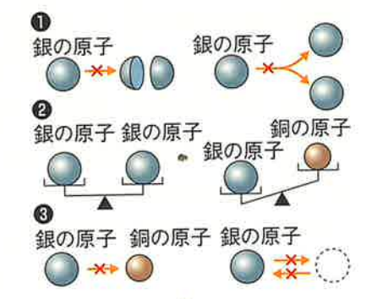

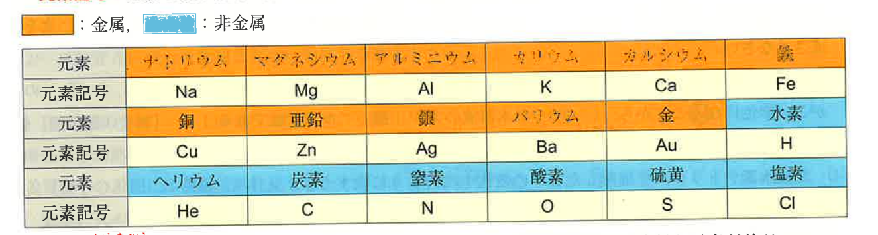
③元素記号
・元素とは、（２，原子 ）の種類のことをさす。

④分子
分子は（３，アボガドロ ）が考えた、いくつか
の原子が結びついた粒子。物質の性質を表す。
＊分子と原子の違いは、物質の（４，性質 ）を
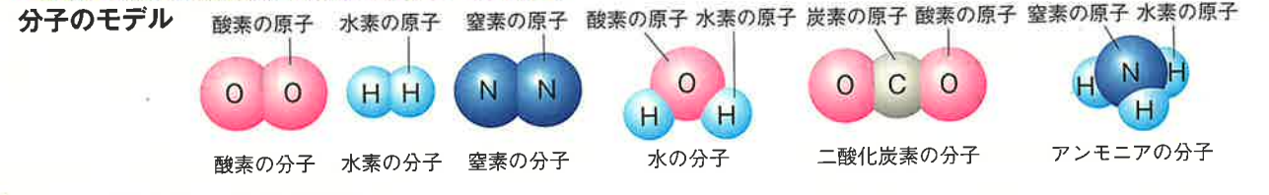
示すか、示さないかである。

・化学式は物質を（５，元素記号 ）で表したもの。
Ex化学式/水の分子→Hが2つあり、Oが１つのため
（６，H₂O ）となる。

単体と化合物・物質の種類
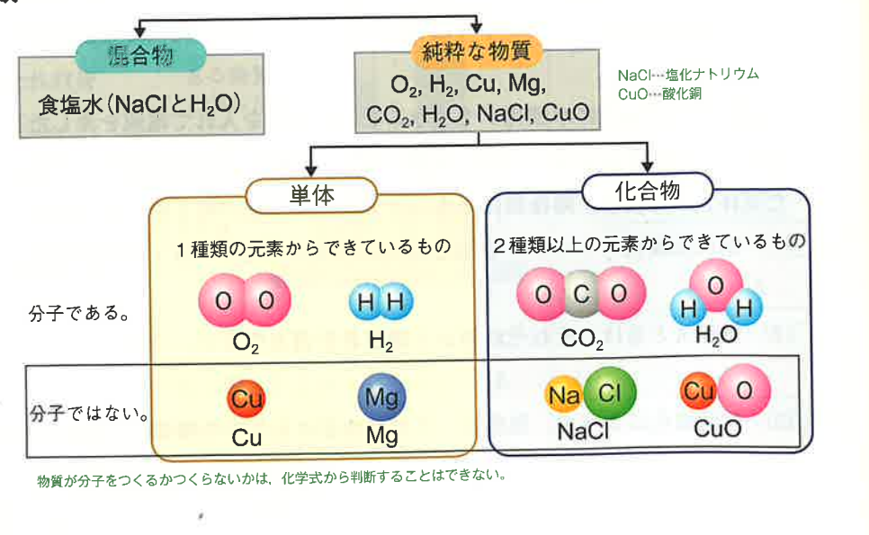
２，単体と化合物
①分子を作らない物質は（１，鉄 ）
や（２，ナトリウム ）など多数の原子が集まってできており、分子にはならない。
POINT
・原子と分子の性質を示せるか、示せないかが判断の点。
・分子を作らない物質を明確に覚えておくこと。

